Бескаркасное Кресло-шайба

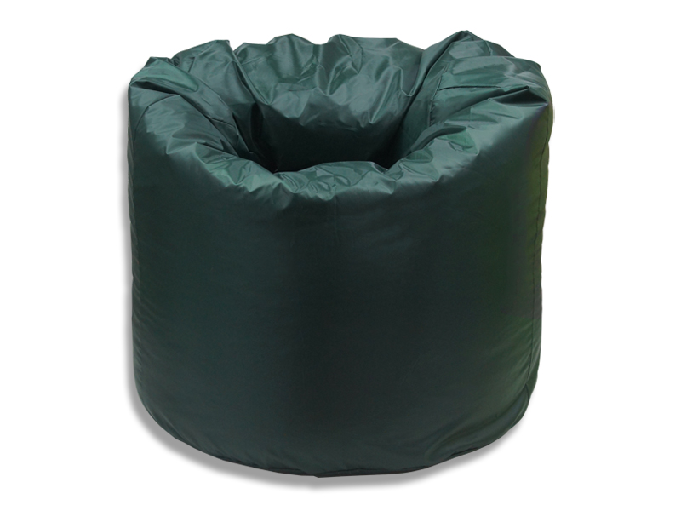

№ п/п | Характеристика | Значение
1 | Кресло-шайба состоит из 2-х чехлов. Верхний чехол съемный. Внутренний чехол заполнен шариками из пенополистерола | Соответствие
2 | Объем | 350 л
3 | Материал | Ткань Оксфорд, Спанбонд
4 | Наполнитель | Гранулы пенополистерола

